**Настройка переключателей адреса:**

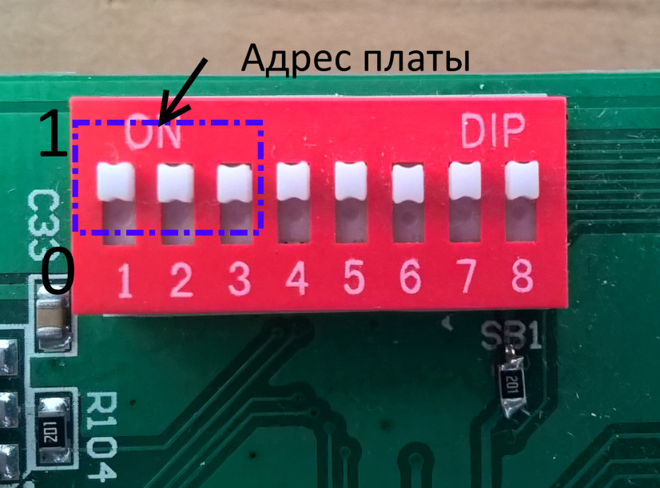

Переключатели адреса формируют последние 3 бита адреса(формируемый диапазон 0-7)

Пример:

*Адрес в ПЗУ -192.168.109.15x*

*Диапазон адресов, выбираемых переключателем-*

*192.168.109.150-192.168.109.157*

**Настройка типа устройства:**

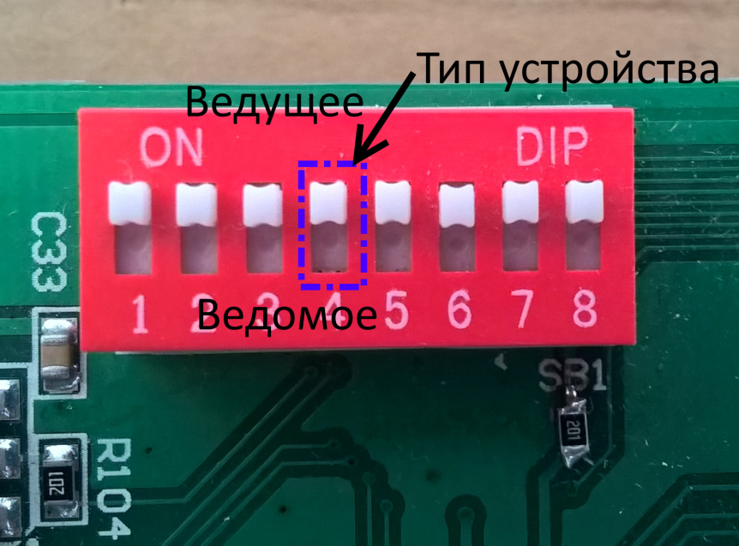

Тип устройства(ведущий или ведомый) выбирается переключателем

**Настройка переключателей интерфейса синхронизации**

Переключатели интерфейса синхронизации на всех платах занимают положение, указанное на рисунке:

<*Вставить рисунок*>

**Настройка переключателей платы дисплея**

Настройка адресов платы индикатора осуществляется аналогично процедуре настройки главной платы.

Переключатели "Адрес платы" формируют последние 3 бита адреса(формируемый диапазон 0-7)

Пример:

*Адрес в ПЗУ -192.168.109.16x*

*Диапазон адресов, выбираемых переключателем-*

*192.168.109.160-192.168.109.167*

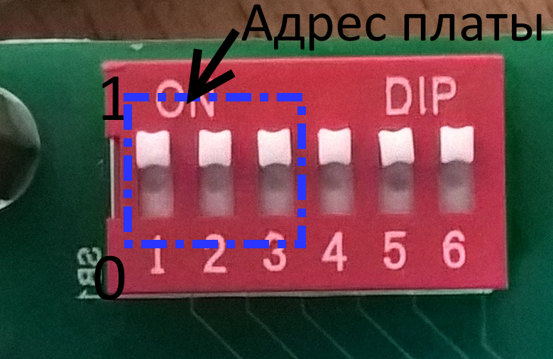

Переключатели "Адрес ведомого" формируют последние 3 бита адреса(формируемый диапазон 0-7)

Пример:

*Адрес в ПЗУ -192.168.109.15x*

*Диапазон адресов, выбираемых переключателем-*

*192.168.109.150-192.168.109.157*

